Német tarka óriásnyúl

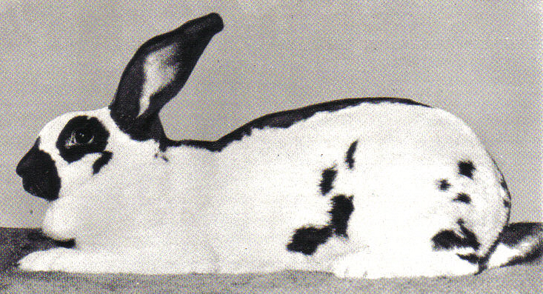

Az egyik leglátványosabb óriásnyúlfajta, ha valaki egyszer látta, soha nem felejti el.
A fajta létrehozásának dicsőségéért két ország versenyez: Németországon kívül Franciaország is a magáénak tartja, vagy legalábbis a francia „Papillon” (Pillangó) nyúl közvetlen leszármazottjának tekinti.
Már a XVI. században is léteztek fehér alapon rajzolatos (tarka) óriásnyulak Nyugat-Európában. A színes jegyek azonban közel sem egyformán helyezkednek a fehér testfelületen: ezt a tarkázottságot szabályossá téve és különféle követelményrendszerek felállításával alakultak ki a különféle tarka nyúlfajták (Például Német tarka, Angol tarka, Holland tarka, Mecklenburgi „kabátos” tarka stb.).

A Német tarka óriásnyúlnál fontos jegyek: az orr és a száj körül szabályos pillangó formájú rajzolat, szemgyűrű, színesek a fülek és farok felső oldala, a hát közepén színes „hátszíj”. A nyúl hátsó részein is színes foltok találhatóak mindkét oldalon (6-8 db). A színes jegyek nem tűzdelhettek fehér szőrszálakkal, és nem mosódhatnak el.
Az alapszín mindig fényes fehér, ezen fekete, kék, egyes országokban a barna, sárga, havanna színű jegyeket is elfogadják.
Ezeket a követelmények persze csak a kiállítási példányokra tekintik kötelezőnek. A fajta tenyésztői az ilyen nyuszikat csak ritkán adják el.
A Német tarka óriásnyúl kisebb valamivel, mint a Belga, az alsó súlyhatár 5, 5 kg. Teste kissé megnyúlt, finom felépítésű, de nem aránytalan.

A hobbicélra tartásra szabálytalanul mintázott, hiányos lepkerajzolatú, „Charlie” nyuszik nagyon is megfelelnek.
Ugyanis minden született alomban ezek vannak többségben, sőt akár egyszínű utódok is születhetnek!

A Német tarka óriásnyúl a különösen dekoratív nagytestű nyulak kedvelőinek ajálhatóak.

